8 (499) 450-61-66
mail@sferarezki.ru
www.sferarezki.ru
Лицензия СРО-С-282-21062017

Алмазное бурение отверстий
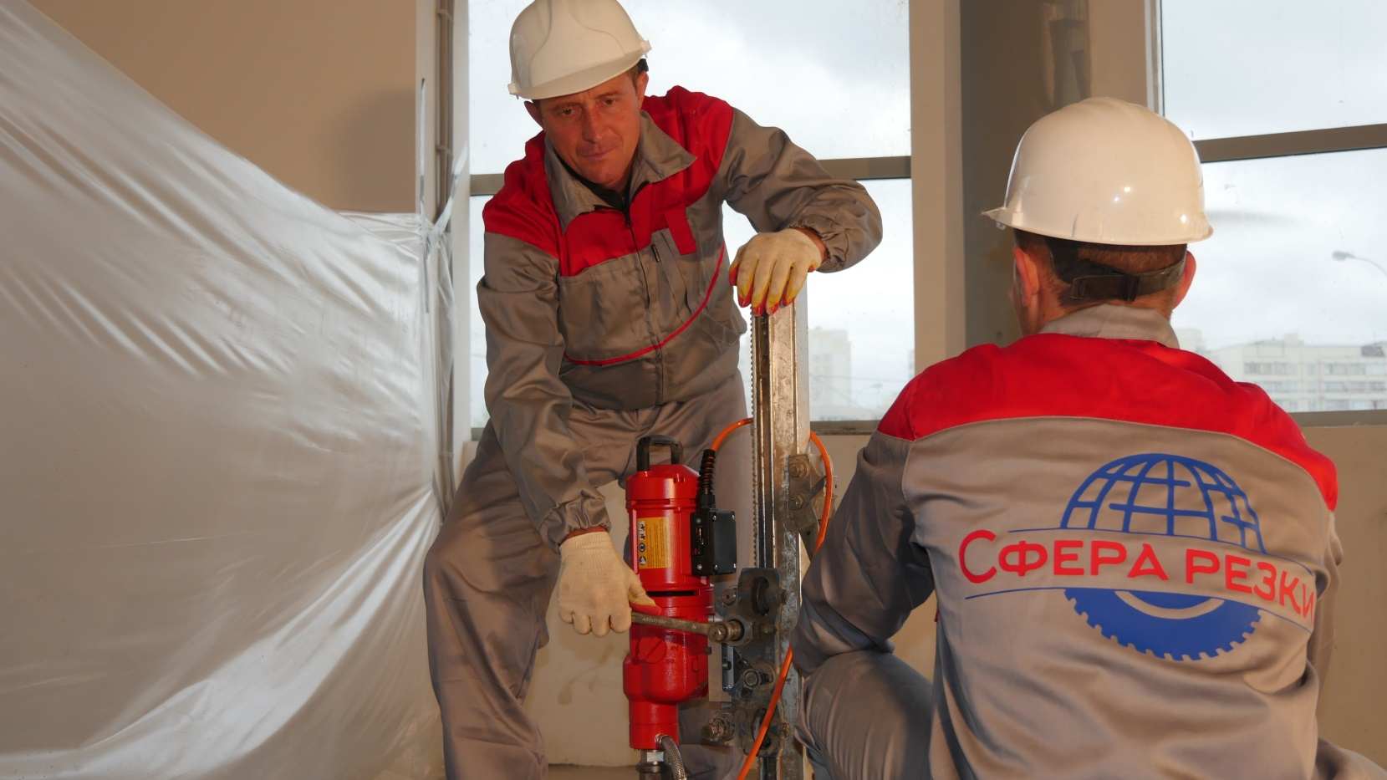

Диаметр отверстия | Бетон/Монолит (руб. за м) | Гипс/Кирпич (руб. за м)
32-42 | 2200 | 1430
52-92 | 2350 | 1525
102-142 | 2500 | 1625
152-162 | 3000 | 1950
182 | 3500 | 2275
200 | 4400 | 2860
225 | 5000 | 3250
250 | 6000 | 3900
300 | 7500 | 4875
325 | 8500 | 5525
350 | 10000 | 6500
400 | 11200 | 7280
450 | 12900 | 8385
500 | 14500 | 9425
600 | 16500 | 10725

Для проведения работ необходимо:
- Электричество 220В (5 кВт, автомат на 16А)
- Вода

8 (499) 450-61-66
mail@sferarezki.ru
www.sferarezki.ru
Лицензия СРО-С-282-21062017

Канатная резка
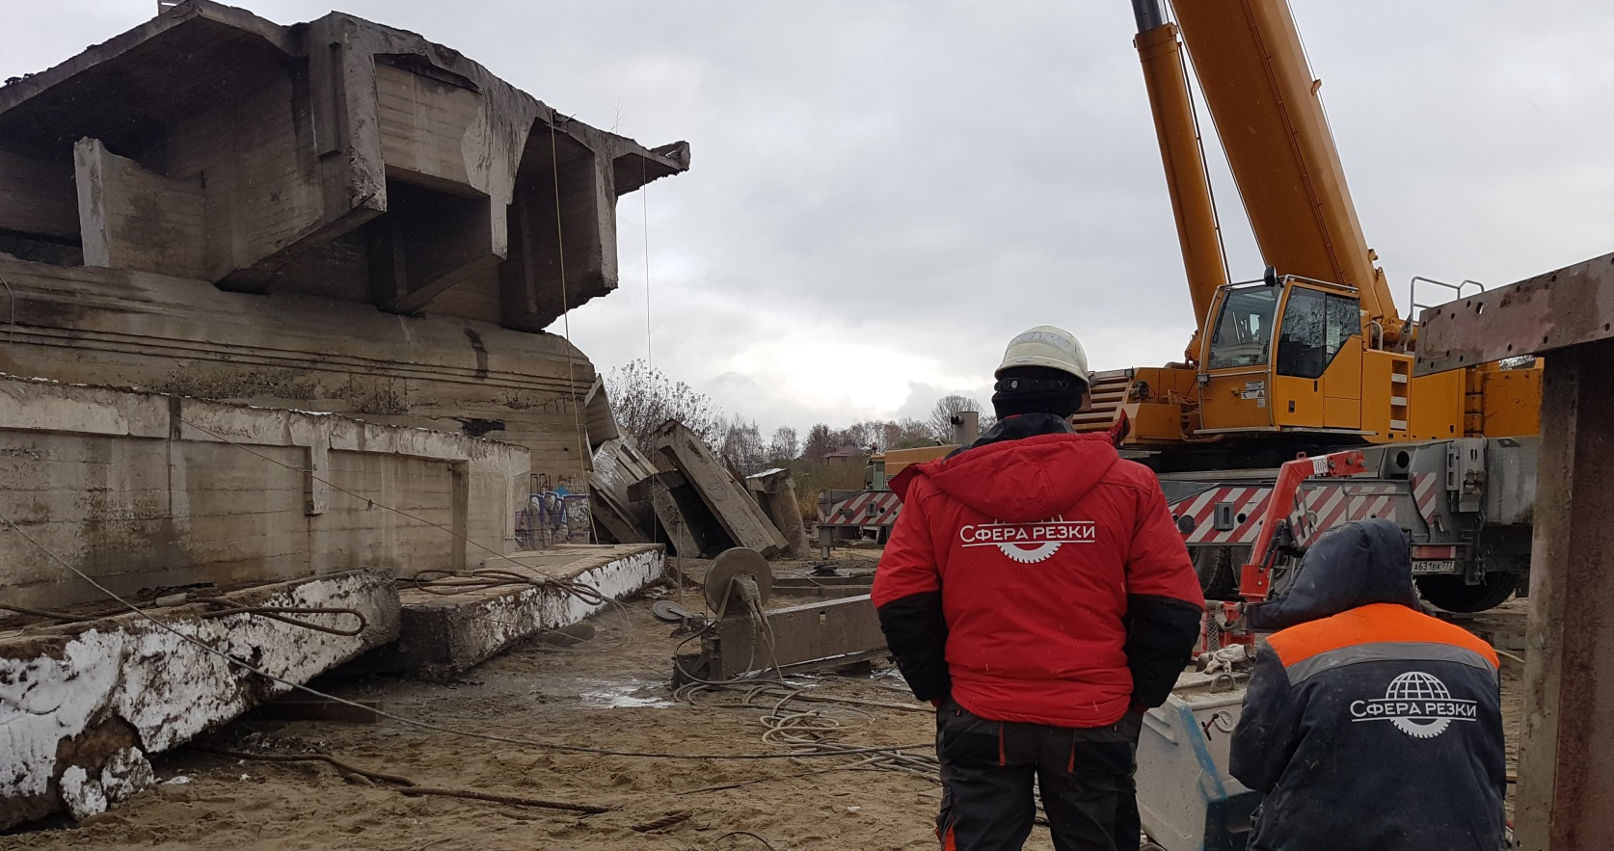

Канатная резка (бетон) | 8 500 руб./м2
Канатная резка (кирпич) | 5 900 руб./м2

Для проведения работ необходимо:
- Электричество 380В (20кВт, автомат на 63А)
- Подключение к водопроводу (ёмкость с водой)

8 (499) 450-61-66
mail@sferarezki.ru
www.sferarezki.ru
Лицензия СРО-С-282-21062017

Алмазная резка стенорезными машинами
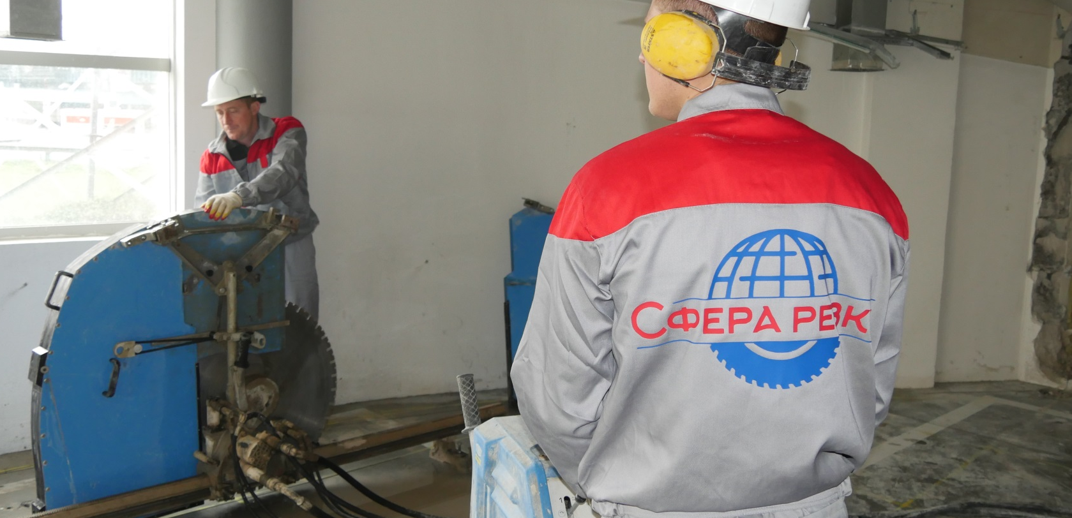

Толщина стены, пола, перекрытия | Армированный бетон/монолит руб. | Кирпич, руб.
300 мм | 2500 | 1500
400 мм | 3500 | 2000
500 мм | 4500 | 2500

Для проведения работ необходимо:
- Электричество 380В (20кВт, автомат на 63А)
- Подключение к водопроводу (ёмкость с водой)

8 (499) 450-61-66
mail@sferarezki.ru
www.sferarezki.ru
Лицензия СРО-С-282-21062017

Алмазная резка Перекрытий (полов/потолков)
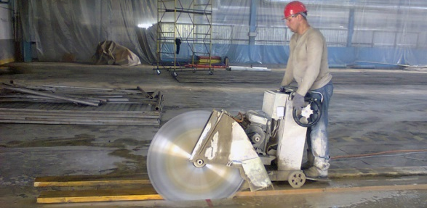

Толщина перекрытия | Единица измерения, п.м. | Бетон, руб.
100 мм | 1 п.м. | 750 руб.
200 мм | 1 п.м. | 900 руб.
300 мм | 1 п.м. | 1 500 руб.

Для проведения работ необходимо:
- Электричество 380В (15кВт, автомат на 40А)
- Подключение к водопроводу (ёмкость с водой).

8 (499) 450-61-66
mail@sferarezki.ru
www.sferarezki.ru
Лицензия СРО-С-282-21062017

Алмазная резка стен ручными резчиками
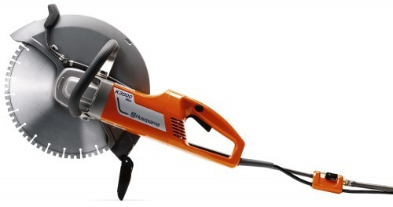
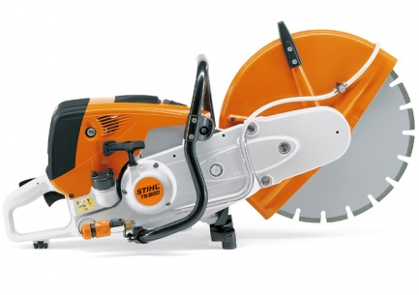
Ручной электрический резчик Ручной бензиновый резчик

Толщина стены, мм | Армированный бетон/монолит руб. | Кирпич, руб.
10-100 | 900 | 600
110-120 | 1100 | 700
130-150 | 1350 | 800
160-180 | 1550 | 900
190-200 | 1750 | 1000
210-220 | 1950 | 1100
230-240 | 2100 | 1200
250-270 | 2250 | 1300
280-290 | 2350 | 1400

8 (499) 450-61-66
mail@sferarezki.ru
www.sferarezki.ru
Лицензия СРО-С-282-21062017

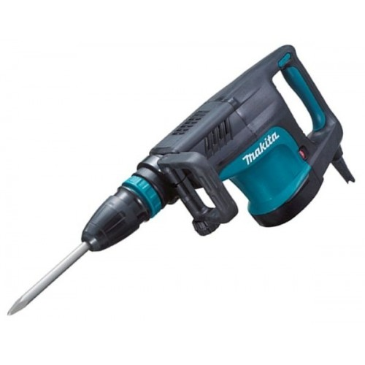
Штробление стен, полов и перекрытий

Размер штробы | Армированный бетон/монолит руб. | Кирпич, пенаблок руб.
Гнездо подразетника | 250 руб./шт. | 150 руб./шт.
100х100 мм сантехническая | 1200 руб./п.м. | 600 руб./п.м.
60х40 мм кондиционерная | 1000 руб./п.м. | 500 руб./п.м.
20х20 мм электрическая | 250 руб./п.м. | 150 руб./п.м.

Для проведения работ необходимо:
- Электричество 220 В (5 кВт, автомат на 16А)
- Вода

